บทที่ 6
แนวคิดและการออกแบบ
6.1 Functional Requirements
- การเคลื่อนที่ของเคอร์เซอร์เมาส์ (Cursor Mouse)
- คลิกซ้าย
- คลิกขวา
- ดับเบิลคลิก
- ลากและปล่อย

6.2 Non-functional Requirements
- ความเร็ว
- ความแม่นยำ
- ใช้ง่าย
- รองรับผู้ใช้ให้ได้มากที่สุด

6.3 Use Case
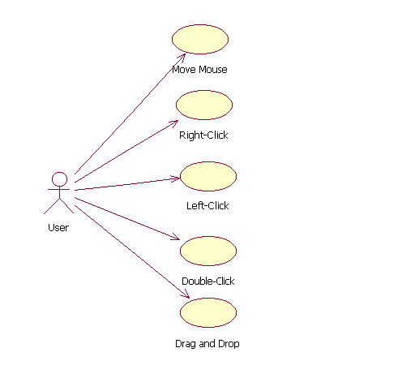
รูปที่6-1 Use Case Diagram

6.4 Sequence Diagram

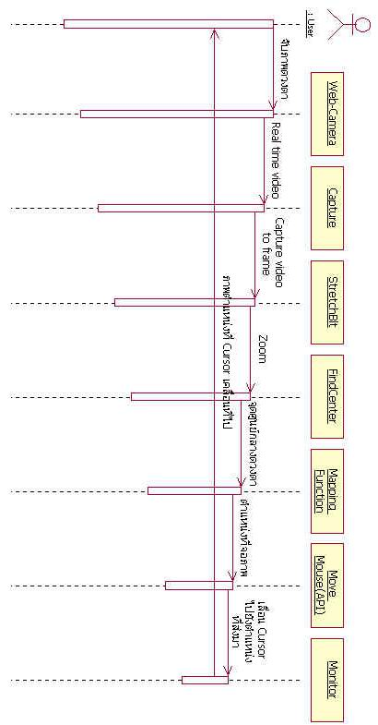
รูปที่6-2 Sequence Diagram ของการเคลื่อนที่ของเมาส์
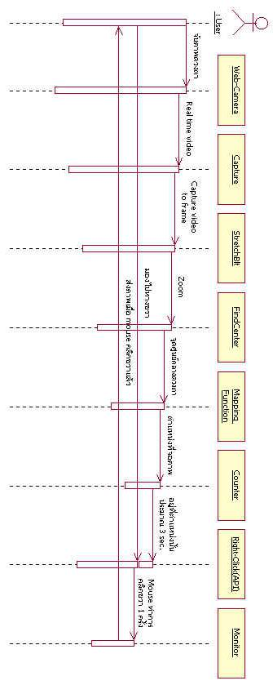
รูปที่6-3 Sequence Diagram ของการคลิกขวาของเมาส์

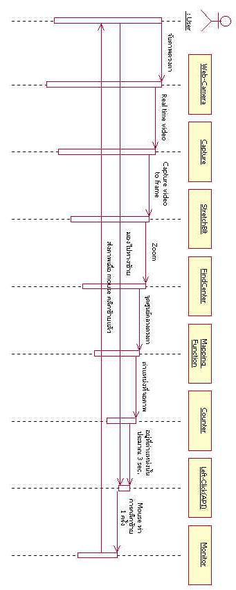
รูปที่6-4 Sequence Diagram ของการคลิกซ้ายของเมาส์

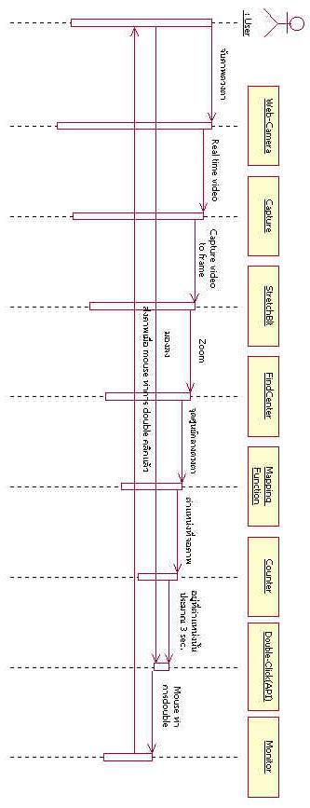
รูปที่6-5 Sequence Diagram ของการดับเบิลคลิกของเมาส์
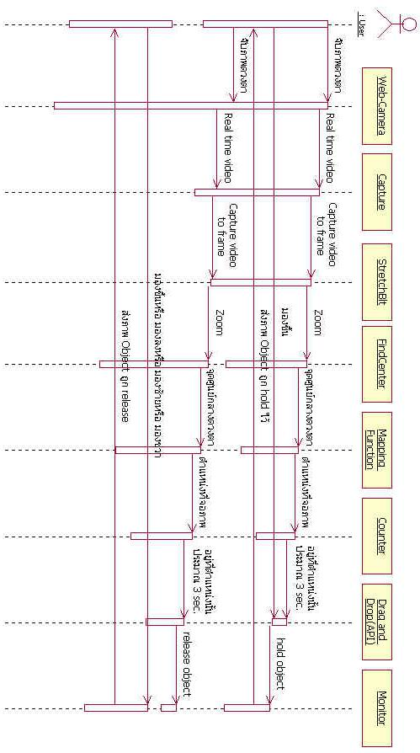
รูปที่6-6 Sequence Diagram ของการลากและปล่อยของเมาส์
6.5 Object Diagram
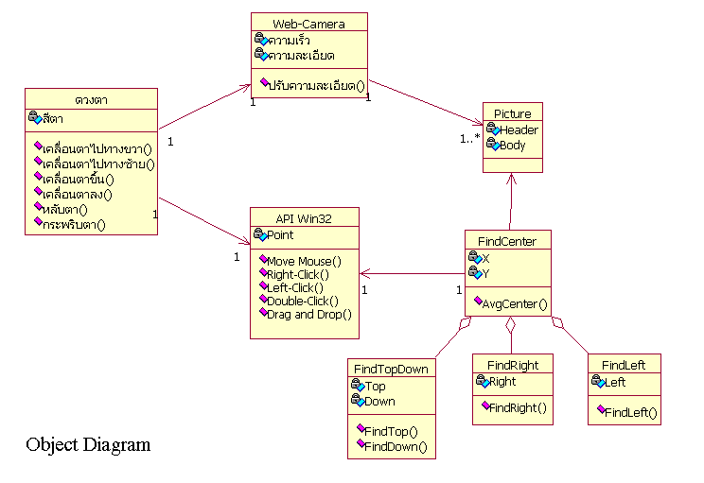
รูปที่6-7 Object Diagram ของเมาส์

6.6 Deployment Diagram
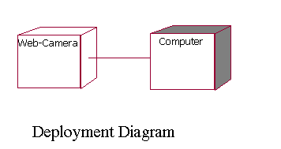
รูปที่6-8 Deployment Diagram

